МИНИСТЕРСТВО НАУКИ И ВЫСШЕГО ОБРАЗОВАНИЯ

РОССИЙСКОЙ ФЕДЕРАЦИИ

Федеральное государственное бюджетное образовательное учреждение

высшего образования

«Московский государственный университет геодезии и картографии»

(МИИГАиК)

Факультет геоинформатики и информационной безопасности

Кафедра информатики и геоинформационных технологий

**Отчёт по практической работе №3**

**по дисциплине: «Операционные системы»**

**Тема: «Работа с терминалом операционной системы Linux.**

**Основные команды»**

Проверил: Выполнил:

Преподаватель Студентка группы: 2024-ФГиИБ-ПИ-1б

Кольцов Владимир Дмитриевич Журавлев Андрей Дмитриевич

Москва 2025

Введение

Цель: ознакомиться с частью основных терминальных команд Linux.

Задачи: выполнить и проследить результаты команд.

Часть 1

1. Командная строка на изображении: «teach@OpSystem:~/Desktop$» состоит из:

* teach - имя пользователя, под которым выполняется сеанс.
* @ - разделитель между именем пользователя и именем хоста.
* OpSystem - имя хоста (компьютера или сервера).
* : - разделитель между именем хоста и текущим рабочим каталогом.
* ~/Desktop - текущий рабочий каталог, где «~» обозначает домашний каталог пользователя, а «/Desktop» указывает на подкаталог «Desktop» внутри него.
* $ - символ приглашения команды, указывающий, что это обычный пользователь (для суперпользователя используется «#»).

1. Для вывода на экран имени пользователя можно использовать команду: **whoami**
2. Для вывода на экран информации о всех зарегистрированных в системе пользователях можно использовать команду: **cat /etc/passwd** (см. рис. 2).

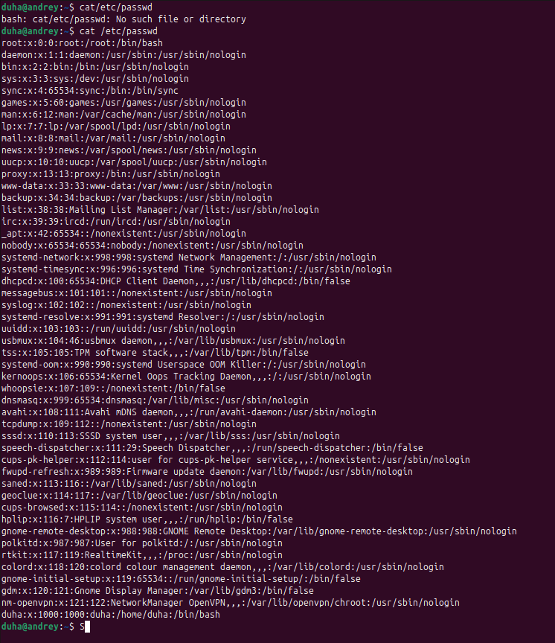

Рис. 2 «Информация о всех зарегистрированных в системе пользователях»

Для отображения информации об активных пользователях можно использовать команду: **who** (см. рис. 3).



Рис. 3 «Информация об активных пользователях»

Системные пользователи – это специальные учетные записи, создаваемые для запуска системных служб, демонов и процессов, а не для интерактивного входа человека. Они имеют UID < 1000 (обычно 0-999), не имеют домашней директории или shell по умолчанию и используются для повышения безопасности (принцип наименьших привилегий). Примеры: daemon (UID 1), bin (UID 2), sys (UID 3), www-data (для веб-сервера).

1. Для вывода на экран терминала имени сервера (системы) можно использовать команду: **hostname** (см. рис. 4).



Рис. 4 «Имя сервера (системы)»

1. Для вывода на экран терминала текущего времени и даты на сервере можно использовать команды:

* **date** (см. рис. 5.1);
* **timedatectl** (см. рис. 5.2);sudo cd
* **sudo cat /proc/driver/rtc** (см. рис. 5.3).



Рис. 5.1

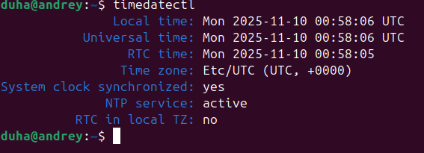

Рис. 5.2

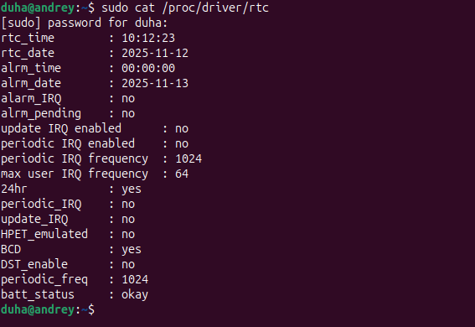

Рис. 5.3 «Текущее время и дата на сервере»

1. Для отображения названия и версии дистрибутива ОС можно использовать команду: **lsb_release -a** (см. рис. 7).

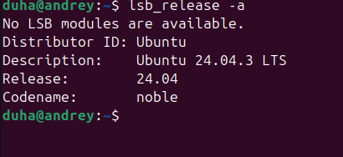

Рис. 7 «Название и версия дистрибутива ОС»

1. Для отображения версии ядра ОС можно использовать команду: **uname -r** (см. рис. 8).



Рис. 8 «Версия ядра ОС»

1. Команда **cd** изменяет текущий рабочий каталог на указанный
2. Команда **ls** выводит список файлов и директорий в текущем каталоге

Команда **ls -l** выводит подробную информацию о файлах и директориях в виде списка (включая права доступа, владельца, размер и т.д.) (см. рис. 11).

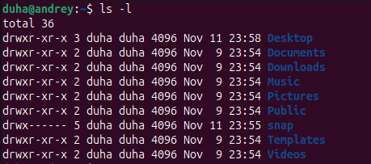

Рис. 1clepw3 «Команда ls -l»

Команда **ls -la** то же, что и **ls -l**, но дополнительно показывает скрытые файлы (начинающиеся с точки) и информацию о текущем каталоге (.) и родительском (..) (см. рис. 12).

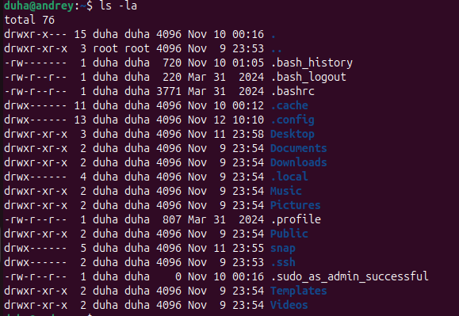

Рис. 12 «Команда ls -la»

1. Узнать, в какой директории я нахожусь, можно командой **pclman**
2. **dwd**, она выводит полный путь текущего рабочего каталога (см. рис. 13).



Рис. 13 «Команда pwd»

1. Команда **cal** выводит календарь текущего месяца (см. рис. 14).

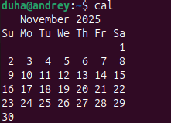

Рис. 14 «Команда cal»

1. Команда **man** отображает справочную страницу для указанной команды (см. рис. 15).



Рис. 15 «Команда man»

Команда **man man** отображает справочную страницу для команды man (см. рис. 16).

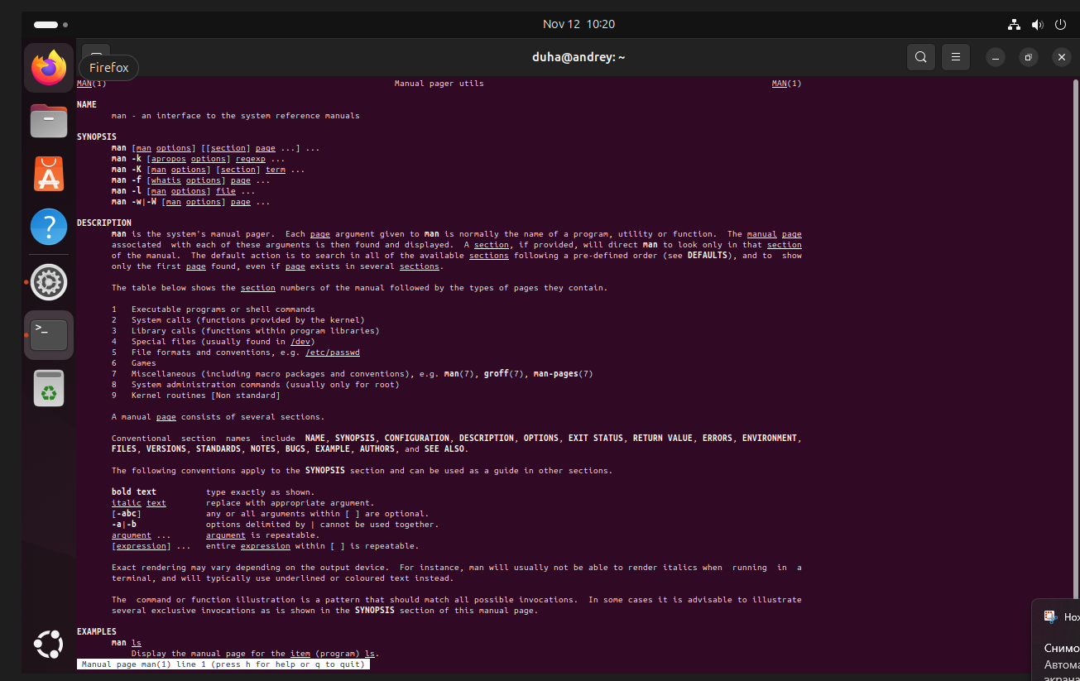

Рис. 16 «Команда man man»

* **man** – детальная документация по командам в формате страниц.
* **help** – выводит краткую справку для встроенных команд оболочки (см. рис. 17).
* **info** – предоставляет более структурированную документацию, часто с гиперссылками, для некоторых команд (см. рис. 18).

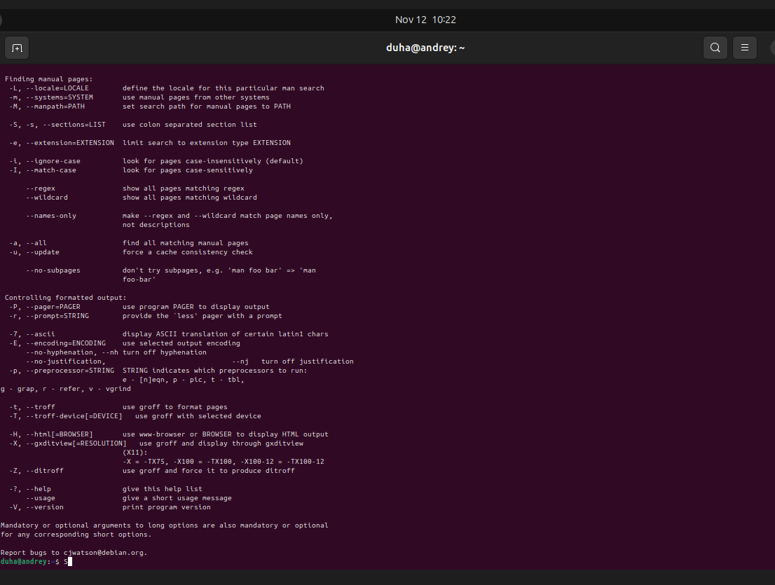

Рис. 17 «Команда man --help»

1. Команда **history** выводит список ранее выполненных команд с номерами (см. рис. 19).

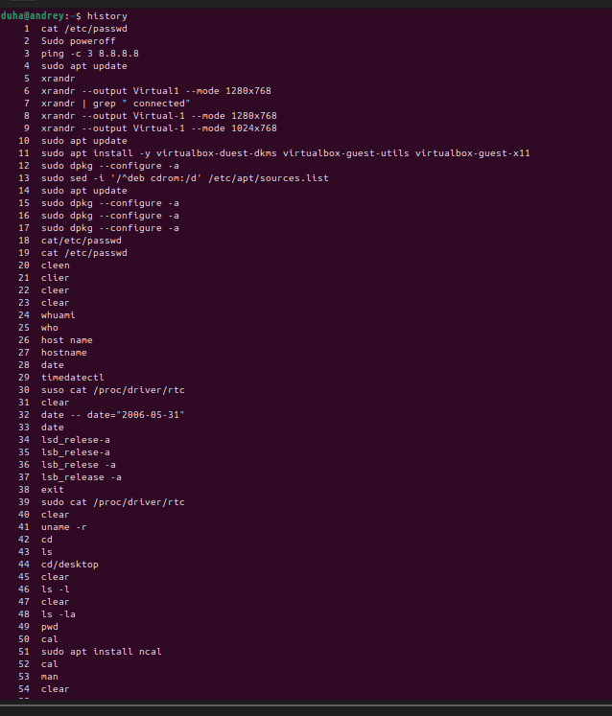

Рис. 19 «Команда history»

1. С помощью команды **clear** можно очистить содержимое экрана терминала
2. Команда **passwd root** устанавливает или изменяет пароль для пользователя root. Команда **passwd** отвечает за смену пароля для любого пользователя. Пользователь root – суперпользователь с полными привилегиями для выполнения любых операций в системе (см. рис. 21).

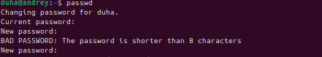

Рис. 21 «Команда passwd»

1. Для смены пользователя на root вводится команда **sudo -i** (см. рис. 22).



Рис. 22 «Команда sudo -i»

1. Команда **poweroff** используется для выключения ОС.

Команда **reboot** – для перезагрузки.

Команда **shutdown -h +5 «Выключение через 5 минут»**– запланировать выключение через 5 минут с сообщением (см. рис. 23).

Отменить запланированное отключение/перезагрузку - **shutdown -c** (см. рис. 23).

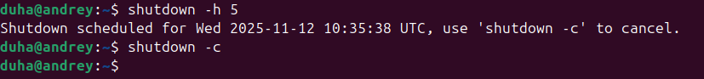

Рис. 23 «Команда с планированием выключения через 5 минут с сообщением и отмена запланированного отключения»

Часть 2

* 1. Переменные окружения – это динамические значения, доступные процессам и программам для хранения конфигурационной информации (пути, настройки, идентификаторы пользователя).

Для вывода списка переменных окружения можно использовать команду: **printenv** (см. рис. 24).

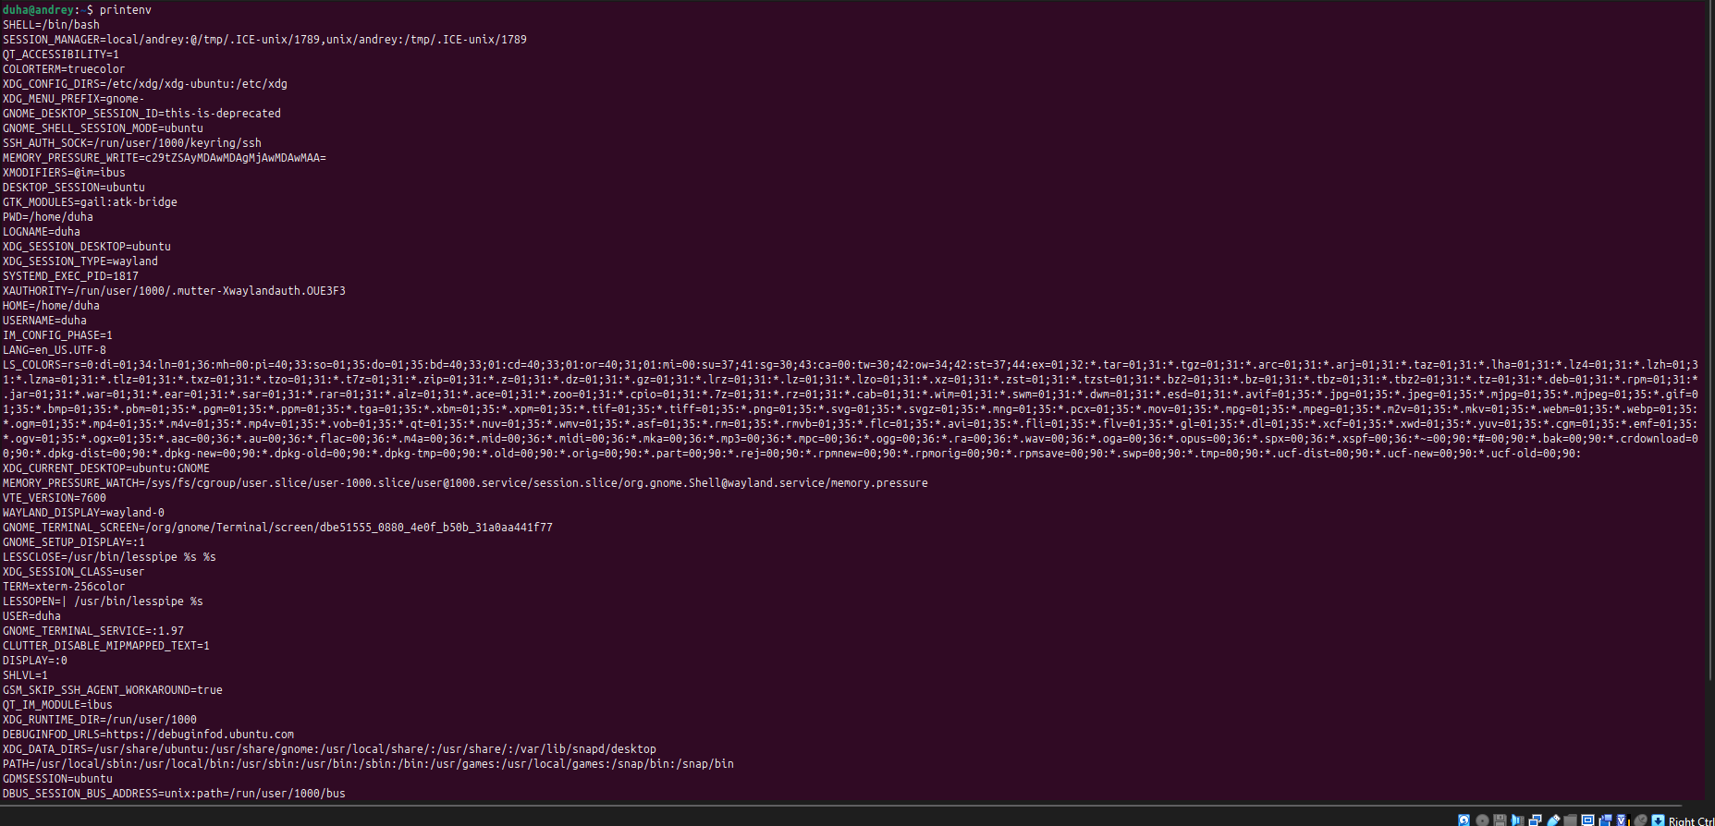

Рис. 24 «Список переменных окружения»

Для вывода имени пользователя с помощью переменной окружения можно использовать команду: **echo $USER** (см. рис. 25).



Рис. 25 «Имя пользователя с помощью переменной окружения»

* 1. Разница между update и upgrade:

update – обновляет список пакетов из репозиториев (индексы).

upgrade – устанавливает доступные обновления для уже установленных пакетов.

Для обновления репозитория и программ можно использовать команды: **sudo apt update** (см. рис. 28) и **sudo apt upgrade -y** (см. рис. 29).

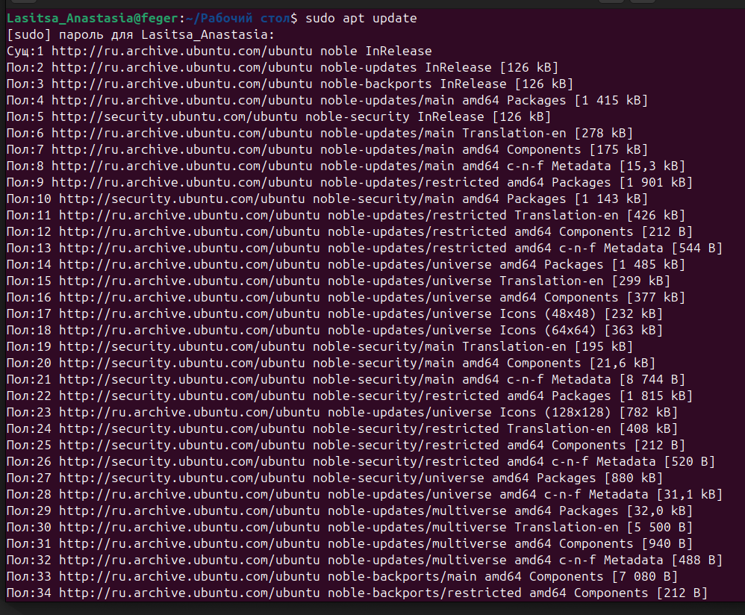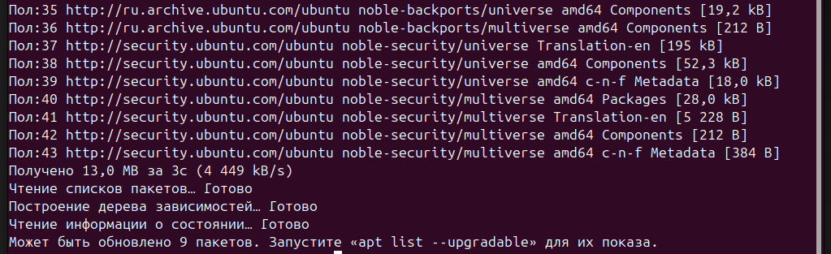

Рис. 28 «Команда sudo apt update»

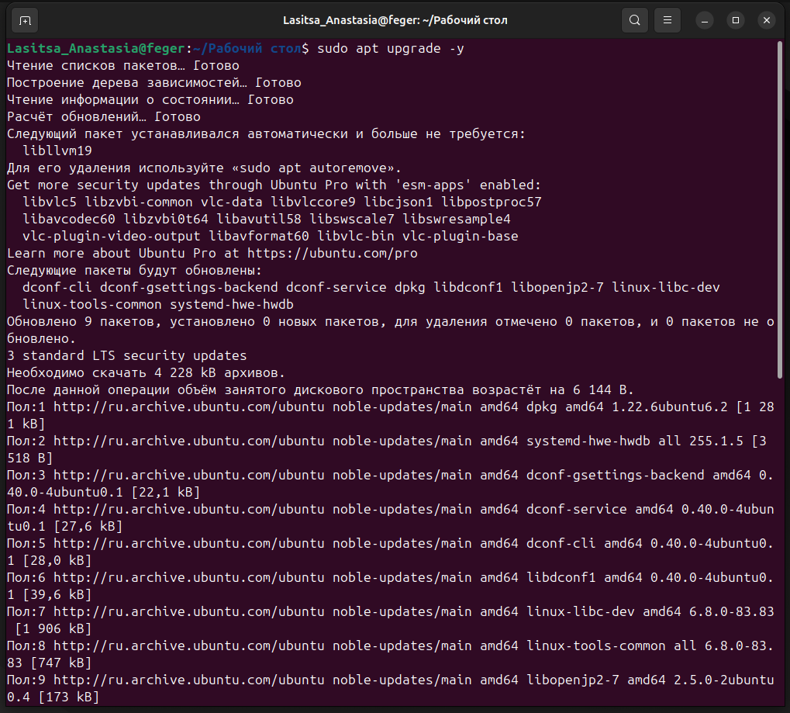

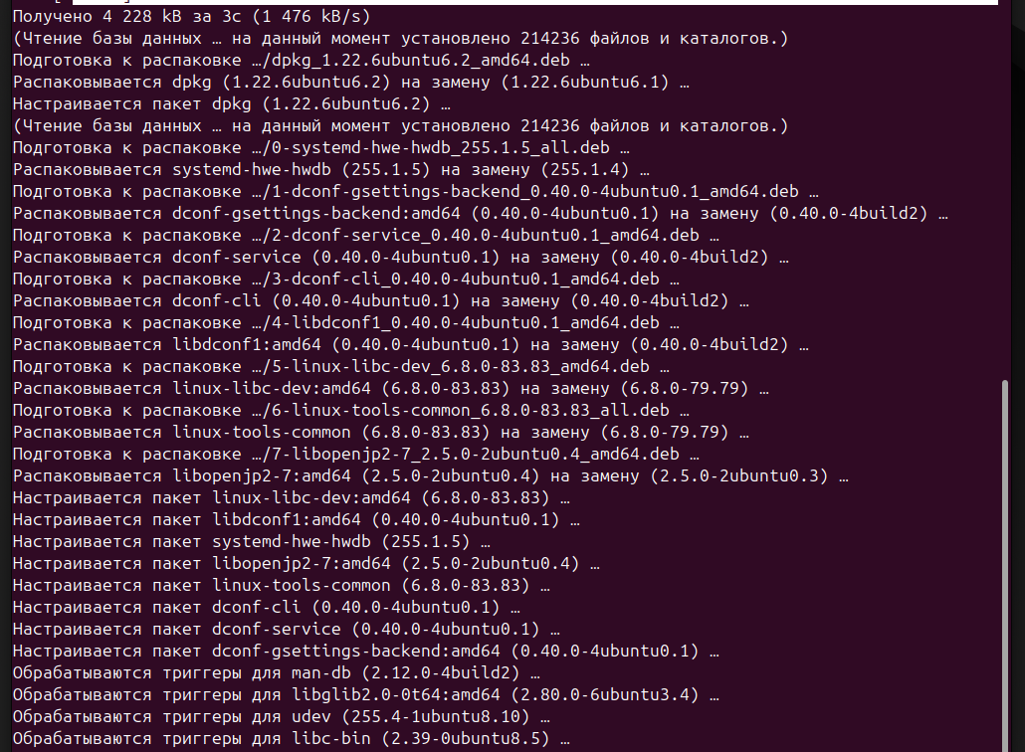

Рис. 29 «Команда sudo apt upgrade -y»

* 1. Для вывода информации/списка установленных программ можно использовать команду: **dpkg -l** (см. рис. 30).

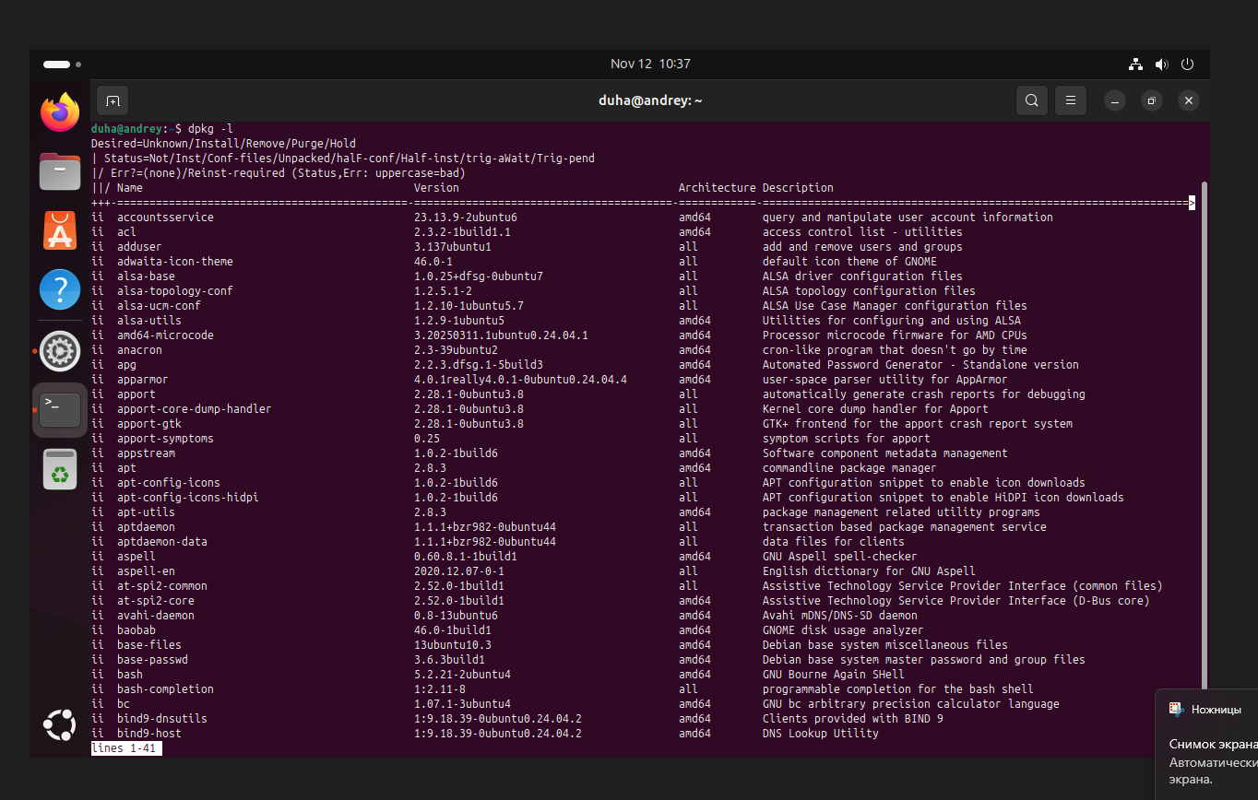

Рис. 30 «Информация/список установленных программ»

Для проверки установлена ли та или иная программа на примере vim можно использовать команду: **vim --version** (см. рис. 31).

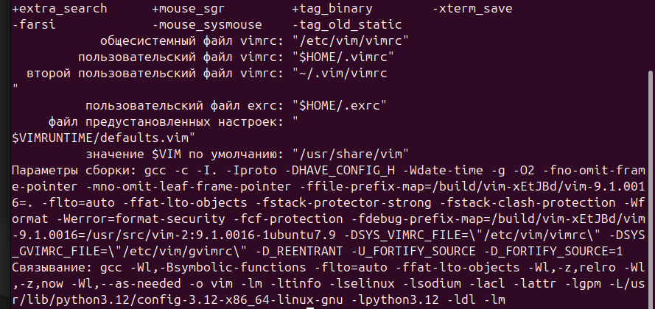

Рис. 31 «Команда vim --version»

* 1. Назначение программ:
* gcc/g++: компиляторы C/C++ для создания исполняемых файлов из исходного кода.
* python3: интерпретатор языка программирования Python.
* vim: текстовый редактор для работы с файлами.
* midnight commander: файловый менеджер с двухпанельным интерфейсом.

Для установки программ можно использовать команду: **sudo apt install gcc g++ python3 vim mc**(см. рис. 32).

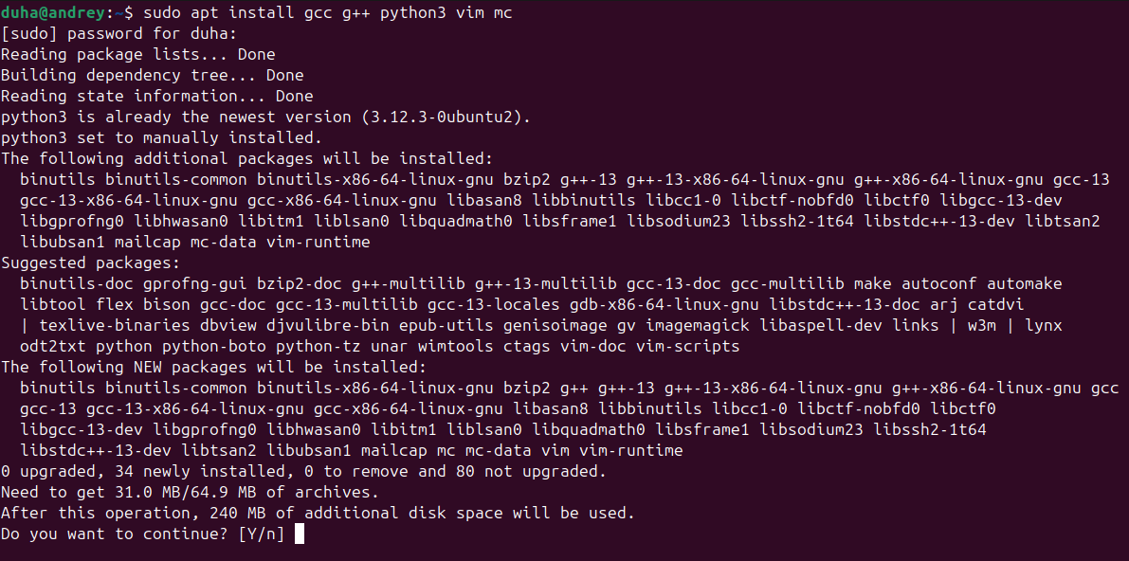

Рис. 32 «Команда sudo apt install gcc g++ python3 vim mc»

Для удаления программы можно использовать команду: **sudo apt remove vim** (см. рис. 33).

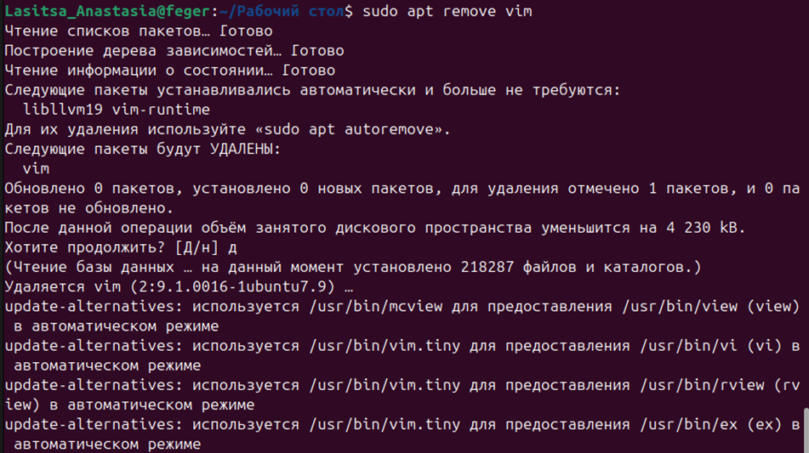

Рис. 33 «Команда sudo apt remove vim»

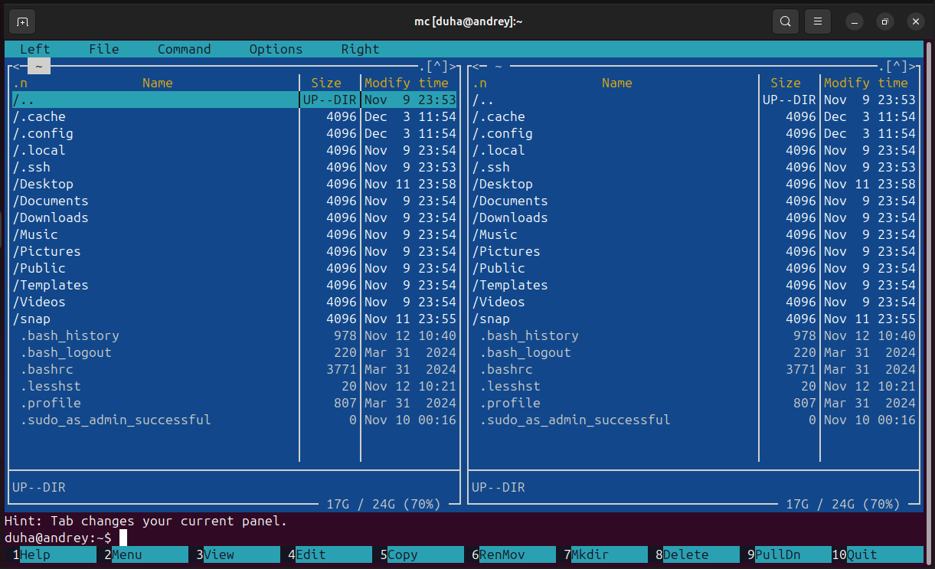

Рис. 35 «Вызов midnight commander»

1. Создание в домашней директории файла с моей фамилией и компиляция C-файла:

* Создание файла:

Команда: **nano ~/andrey.c** (см. рис. 37).

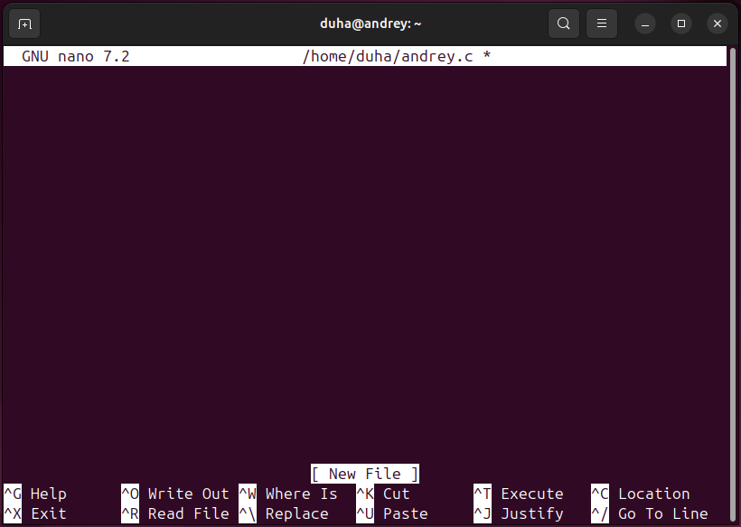

Рис. 37 «Созданный файл andrey.с»

* Содержимое файла andrey.с (код на С++), который выводит фразу «Hello, miigaik! I’m andrey» (см. рис. 38):

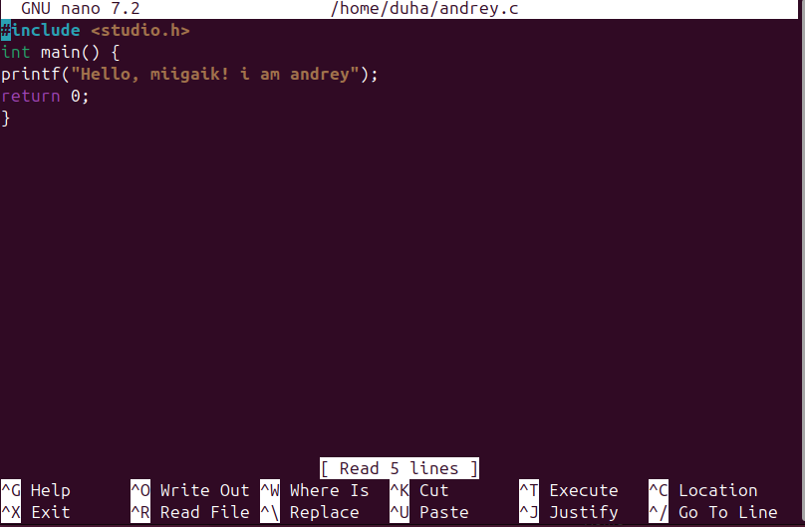

Рис. 38



Рис. 39 «Команда, чтобы скомпилировать файл»

* Запуск скомпилированного файла:
* Команда: **./program_Ласица** (см. рис. 40 и 41).



‘ Рис. 40 «Команда для запуска скомпилированного файла»



Рис. 41 «Вывод фразы «Hello, miigaik! I’m andrey»»

Заключение

Удалось ознакомиться с частью основных терминальных команд Linux, выполнить и проследить результаты команд.